**열전달 실험**

**[기계공학실험1 - 5주차] 금요일 3조(10/13, 12:00) 학번: 20191820 이름: 김형준**

**1. 실험 이론**

1) Fin equation

Fin은 extended surface를 이용하여 효율적인 열전달을 하는 장치이다.

Fin의 1D heat equation은 다음과 같이 표현된다.

$$\frac{d^{2}T}{dx^{2}}-\frac{Ph}{Ak}\left(T-T_{∞}\right)=0$$

(P : 단면의 둘레, A : 단면적, h : 대류 열전달 계수, k : 물질의 열전도도)

Fin에서 온도분포는 열전도도(k)와 대류열전달계수(k)에 의해 지배된다.

2) 열화상 이미지를 이용한 온도 측정

온도를 가진 물질은 복사에너지를 방출한다. 복사에너지의 일률은 $P=ϵσAT^{4}$ 이다.

($ϵ$: 물질의 방사율, $σ$: Stefan-Boltzmann 상수, A : 표면적, T : 표면온도)

물체에서 방출되는 복사에너지를 이용하여 표면의 온도분포를 열화상 이미지로 측정할 수 있다.

이때, 온도는 물질의 방사율에 지배적인 영향을 받게 된다.

**2. 실험 방법**

1) 핫플레이트의 온도를 80도로 설정한다.

2) 핫플레이트 위에 준비한 막대(유리, 구리, 철)를 올려놓고 열적 평형에 도달할 때까지 기다린다.

3) 열화상 카메라를 이용해 온도의 변화를 측정한다.

4) Carbon spray가 뿌려진 막대의 온도를 열화상 카메라로 측정하여 3)의 온도 결과와 비교한다.

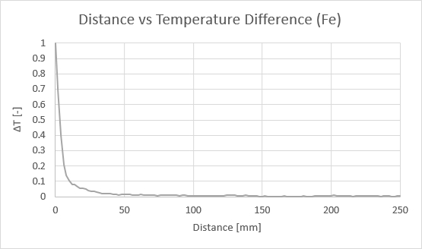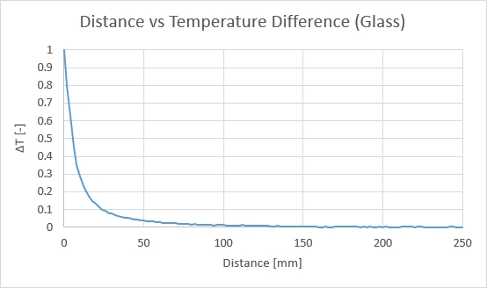**3. 실험 결과**

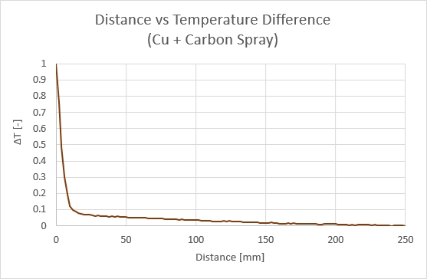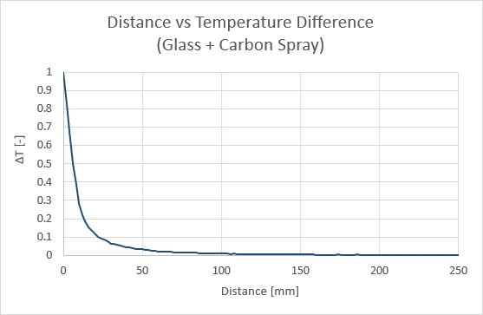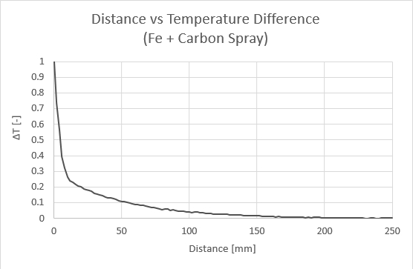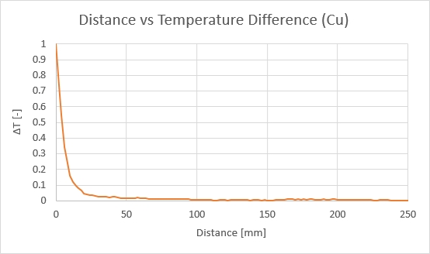※ 전체 막대 길이 중, x=0cm부터 25cm까지만 유효한 데이터로 간주하여 Plot 하였음 (고정 장치에 연결된 부분은 가려져 해당 부분은 정확한 온도 데이터를 얻을 수 없음)

※ 모든 그래프들의 $∆T$ 값은 각각의 온도의 최대-최소값으로 normalize 되었음

**4. 결과 분석**

1) 열전도도의 계산 및 이론값과의 비교

열전도도를 계산하기 위해 1D fin equation을 사용한다. $\frac{d^{2}T}{dx^{2}}-\frac{Ph}{Ak}\left(T-T_{∞}\right)=0$ 에서 $\frac{Ph}{Ak}=c$ 라 하면, $P,h,A,k$ 모두 양수이므로 $c>0$ 이 되고, fin equation은 $\frac{d^{2}T}{dx^{2}}-c\left(T-T_{∞}\right)=0$ 이 된다.

이 미분방정식은 2차 선형 미분방정식이므로 해를 구하면, $\frac{d^{2}T}{dx^{2}}-cT+cT_{∞}=0$ 에서 $λ^{2}-c=0$, $λ=±\sqrt{c}$ 가 되어 $T_{h}=A_{1}e^{\sqrt{c}}+A_{2}e^{-\sqrt{c}}$ 이고 (일반해), 비제차항이 상수이므로 미정계수법에 의해 $T_{p}=A_{3}$ 로 두면, $\frac{d^{2}T_{P}}{dx^{2}}=0$ 이 되고, 이것을 fin equation에 대입하면 $0-c\left(A_{3}-T_{∞}\right)=0$ 에서 $A_{3}=T_{∞}$ 이 되어

$T_{p}=T_{∞}$ (특수해)이 된다. 따라서 전체 해는 $T=T_{h}+T_{p}=A_{1}e^{\sqrt{c}}+A_{2}e^{-\sqrt{c}}+T_{∞}$ 이 된다. 이때, 주어진 경계조건을 고려하면, $T\left(x=0\right)=T_{s}$ (막대의 핫플레이트와 닿는 접촉면의 온도) … 1), $T\left(x→∞\right)=T_{∞}$…2)가 있다. 2번 조건을 먼저 사용하면, x가 커짐에 따라 온도는 발산하지 않기 때문에 $A_{1}=0$ 이 되고, 1번 조건을 사용하면, $A_{1}=T_{s}-T_{∞}$ 를 구할 수 있다. 따라서 최종적으로 구한 온도의 함수식은

$$T\left(x\right)=\left(T_{s}-T_{∞}\right)e^{-\sqrt{\frac{Ph}{Ak}}}+T_{∞}…(1)$$

이다.

이 식을 사용하여 막대들의 열전도도를 구하기 위해 h(convective heat transfer coefficient)의 값을 결정해야 한다. Reference 1)번의 표에서, 일반적으로 사용되는 h값의 범위가 있는데, 이 실험에서는 실험장치 주위에 공기에 작용하는 외력(바람 등)이 없으므로 대류현상을 매개하는 유체(공기)들은 free convection 상태에 있다고 할 수 있다. 따라서, 표에서 $h=25 [W/{m^{2}⋅K}]$ 를 선택하였다 (gases, free convection).

k값을 구하기 위해 (1)의 식을 k에 대한 식으로 변형한 후, 실험값 중 Boundary Condition으로 사용한 x=0에서의 온도값을 제외한 모든 지점의 온도값을 변형한 식에 대입하여 오차율(k값에 의해 modeling된 함수의 값과 실험값의 오차율)의 평균이 15%미만인 점들 중 최대의 k값을 열전도도로 선택하였다. 식 (1)을 k에 대해 변형하면,

$$k=\frac{Ph}{A}⋅{\left(\frac{x}{\ln{\frac{T-T_{∞}}{T_{s}-T_{∞}}}}\right)}^{2}…(2)$$

가 되고, 여기서 P는 단면의 둘레, A는 단면적이므로 각각 $P=πd, A=\frac{πd^{2}}{4}$ (d는 단면의 지름) 이다.

선택한 점에 따른 각각의 막대의 k값을 표로 나타내면 다음과 같다.

|  |  |  |  |  |
| --- | --- | --- | --- | --- |
| 막대의 종류 | x [mm] | T [$℃$] | k [$W/{m⋅K}$] | ${err}_{avg}$ [%] |
| Fe | 222 | 22.650 | 79.11 | 14.997 |
| Glass | 244 | 22.272 | 69.86 | 13.457 |
| Cu | 200 | 22.892 | 72.35 | 14.989 |
| Fe + Carbon | 250 | 22.461 | 74.41 | 13.365 |
| Glass + Carbon | 230 | 22.304 | 63.24 | 13.939 |
| Cu + Carbon | 212 | 22.741 | 65.79 | 14.906 |

Reference 2)번의 표에서, Fe, Glass, Cu의 k(thermal conductivity)는 각각 80.2, 1.4, 401 [$W/{m⋅K}$]

로 나와있다. 철(Fe)의 경우 실험값과 이론값에 거의 차이가 없으나, 유리와 구리의 경우 차이가 큰 것을 알 수 있다. 정상상태에 도달하는 시간을 정확히 알지 못하고 눈대중으로 온도가 변하지 않는다고 생각하면 정상상태로 간주하여 실험값을 측정했으므로 측정값에 오차가 생길 수 있다. 특히, 막대의 위치와 각도를 조정할 때 막대를 직접 손으로 잡았기 때문에 손의 체온이 막대에 전달되는데, 체온에 의한 열전달 효과가 모두 없어질 때까지의 시간을 고려하지 않았기 때문에 오차가 더욱 커질 수 있다. 또한, 막대를 핫플레이트에 올려놓기 위해 실험장치를 조정할 때, 정확히 수직으로 세우지 못하고 사선으로 세웠기 때문에 이 과정에서 막대와 플레이트 사이에 틈이 생기거나, 뒤틀림이 발생해 오차가 생겼을 수도 있다. 화상카메라의 화소의 분해능이 1px당 2mm*2mm로 측정되었기 때문에 막대의 온도 데이터 추출시 픽셀 사이에 있는 값들은 주변의 온도값과 합쳐지거나 제대로 측정이 안되는 등의 오차가 발생할 수 있다. 마지막으로, 핫플레이트의 표면 온도가 실험 도중에 설정온도로 고정되는게 아닌, 온도가 설정온도 주위에서 진동하는 형태로 진행되었기 때문에 오차가 발생했을 수 있다.

2) fin equation의 논의

위에서 k(thermal conductivity)를 구할 때, 사용된 fin equation은 각각 다음과 같다.

|  |  |  |  |
| --- | --- | --- | --- |
| 막대의 종류 | $T_{s}$ [$℃$] | Fin equation [$℃$] | ${err}_{avg}$ [%] |
| Fe | 50.564 | $$T\left(x\right)=28.464e^{-17.777x}+22.1$$ | 14.997 |
| Glass | 57.609 | $$T\left(x\right)=35.509e^{-21.844x}+22.1$$ | 13.457 |
| Cu | 54.705 | $$T\left(x\right)=32.605e^{-18.588x}+22.1$$ | 14.989 |
| Fe + Carbon | 57.385 | $$T\left(x\right)=35.285e^{-18.329x}+22.1$$ | 13.365 |
| Glass + Carbon | 62.179 | $$T\left(x\right)=40.079e^{-22.959x}+22.1$$ | 13.939 |
| Cu + Carbon | 62.063 | $$T\left(x\right)=39.963e^{-19.494x}+22.1$$ | 14.906 |

※ 외부 공기의 온도 $T_{∞}$ 은 모두 22.1 [$℃$]를 사용하였음, T(x)에서 x의 단위는 [m]임

Fin equation을 구하기 위해 k값을 결정할 때, 오차율을 고려하여 함수 식을 결정했으므로 modeling한 fin equation과 실제 데이터 사이의 오차율의 평균값은 항상 15% 미만으로 유지된다.

따라서 위에서 구한 fin equation은 실제 데이터 값들을 묘사하는데 적절하다고 볼 수 있다.

이때, 각 점에서의 오차율과 오차율의 평균은 다음과 같은 식으로 계산하였다.

$${err}_{i}=\left|\frac{T_{i}-T(x_{i})}{T(x_{i})}\right|*100\left[\%\right], {err}_{avg}=\frac{\sum{{err}_{i}}}{n-1}$$

(x=0일때는 Boundary Condition에 의해 항상 오차가 0이 되므로 해당 지점은 오차율 평균 계산에서 제외하였다.)

3) 구한 열전도도의 convective heat transfer coefficient에 의해서 받는 영향의 크기 분석

fin equation에서 지수항은 $e^{-\sqrt{\frac{Ph}{Ak}}}$ 형태인데, 여기서 $\sqrt{\frac{Ph}{Ak}}$ 는 온도가 거리에 대해 감소하는 속도를 결정한다. 아래의 그래프는 같은 조건에서 h가 달라졌을 때의 열전도도를 나타낸 것이다.

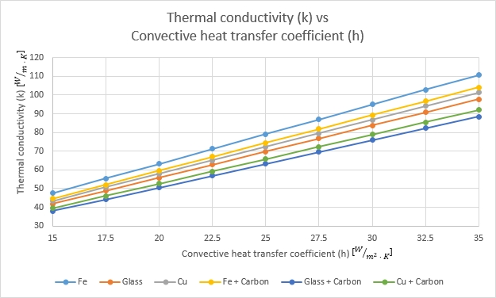

같은 데이터에서 h의 값을 25 $[W/{m^{2}⋅K}]$ (modeling에서 사용한 값) 대신 다른 값을 사용했을 때, 온도가 감소하는 속도는 일정하므로 h값과 무관하게 $\sqrt{\frac{Ph}{Ak}}$ 가 일정해야 하고, P와 A는 변하지 않으므로 결국 $\frac{h}{k}$ 가 일정해야 한다는 결론을 얻게 된다. 위 그래프와 같이 같은 데이터에서 h와 k는 정비례 관계이므로 k=f(h)의 그래프는 직선으로 그려지는 것을 알 수 있다. 또한, $\frac{P}{A}=\frac{πd}{{{πd}^{2}}/4}=\frac{4}{d}$ 이므로 h가 증가할 때, k의 값은 d(지름)이 작을수록 빠르게 증가하는 것을 알 수 있다.

4) Carbon spray가 열전도도에 미치는 효과

열화상 카메라로 찍었을 때, Carbon Spray를 뿌린 막대의 온도가 뿌리지 않은 것 보다 더 빠르게 높아지는 것을 확인 할 수 있다. 이는 Carbon Spray의 주 성분인 Carbon 나노물질(Carbno nanotube 등) 때문인데, 탄소 나노물질은 열전도도와 전기전도성이 매우 뛰어나다 (한 가닥을 기준으로 2000 $[W/{m⋅K}]$ 이상). 따라서 Carbon Spray를 뿌린 막대는 Carbon 나노물질에 코팅된 상태가 되는데, 이 경우 표면에 코팅된 Carbon 나노물질을 통해서 열전달이 용이하게 되어 코팅된 막대의 열전도도를 증가시키는 효과를 내게 된다. 이렇게 탄소나노튜브가 물체의 열방출을 증가시키는 효과는 Reference 3)의 표에서도 확인 할 수 있다.

그러나 실험결과에서는 Carbon Spray로 코팅된 막대의 열전도도가 더 낮게 계산되었는데, 이는

1D fin equation에서 두 가지 이상의 물질로 이루어진 물체를 설명하는데 부적합 했을 수도 있고,

또는, 다른 오차들에 의해 Carbon Spray에 의한 열전도도 증가 효과가 가려졌을 수도 있다.

5) 핫플레이트와 막대의 접촉면 사이의 온도차에 대한 논의

열화상 온도로 측정한 핫플레이트의 표면 온도는 약 68~70도 정도로 나타났으나, 핫플레이트에

닿은 부분의 막대기는 평균적으로 50~60도 정도를 보였다. 이는 막대와 핫플레이트의 사이의 접촉면이 표면거칠기(roughness)에 의해 완벽하게 매끈하지 않아 접촉면 사이에 미세한 틈이 있어 공기층이 끼어들 수 있는데, 이때의 공기층은 절연체 역할을 하므로 접촉열저항(Contact Conductance)이 발생해 핫플레이트에서 막대로 열이 제대로 전달 되지 않을 수 있다. 또한, 실험 측정시 막대와 플레이트가 완벽한 수직을 이루지 않고, 약간씩 사선으로 기울어지거나 하는 경우 비틀림이 생겨, 막대와 바닥이 실제로 접촉하는 면적이 변할 수 있으므로 열전달이 제대로 되지 않을 수 있다. 막대끝의 핫플레이트의 접촉부에 오염 물질이 묻어있어 제대로 열이 전달되지 않아 온도차가 발생할 수 있다.

**5. 참고 문헌**

▪ Frank P. Incropera, Fundamentals of heat and mass transfer, 7th Edition, Wiley

▪ 이영희, 탄소나노튜브를 이용한 방열판 및 이의 제조방법, 10-2011-0078245, 2011/08/05, 2013/02/28

**6. Reference**

1) convection heat transfer coefficient table (참고문헌 1번)

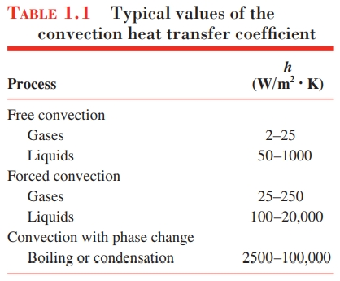

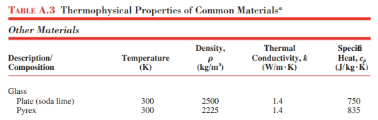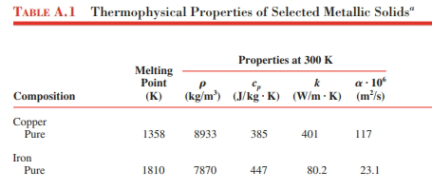2) thermal conductivity table (참고문헌 1번)

3) Expected Thermal Conductivity with Carbon nanotube Coating (참고문헌 2번)

